**Логгирование с использованием java.utill.logging.\***

1. **Так и не знаю как прописать путь, к собственной конфигурации логгера.**

2. Пример в котором меня, для данного класса, не устраивают настройки прописанные для логирования в файле log.config и я меняю на свои путь и имя сохранения логгера + добавляю фильтрацию и свой формат записи в логгер:

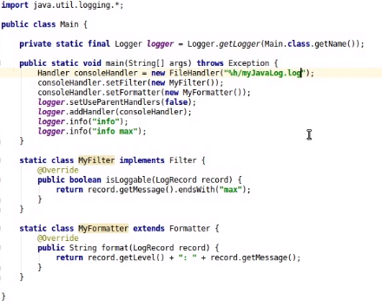

*Тут в примере не совсем правильно указано название объекта “consoleHendler” т.к. для него создается объект класса “FileHandler”. Правильнее было-бы “fileHandler”.*

Log будет сохраняться в домашнюю директорию (в коде это обозначается %h/) с именем myJavaLog.log

Дальше объекту “consoleHendler” устанавливаются, используя методы setFilter() и setFormatter() :

- фильтр, отбирающий только сообщения заканчивающиеся на max.

- формат записи, пишущий в файл (в строчку) –“ INFO: info max”

Потом мы отключаем у объекта “logger” значения по умолчанию, прописанные для Handler-ов в конфиге логгера. Т.е. у нас не будет ничего выводиться на экран (consoleHandler-а у нас не становиться), а только в файл (т.к. работать будет только прописанный нами fileHandler) с нашим фильтром и в нашем формате.

После чего мы к объекту “logger” применяем настройки (фильтр и формат записи) объекта “consoleHendler”.

Дальше мы пишем два логгера, один из которых запишется в файл myJavaLog.log, а другой нет(т.к. используется фильтр).

В конце прописаны два внутренних статических классам с настройками фильтра и формата записи.

